Escola Cebolinha
Nome: _______________________________________
APOSTILA DO PRÉ I
Manhã e Tarde
SEMANA 04/05 ATÉ 08/08
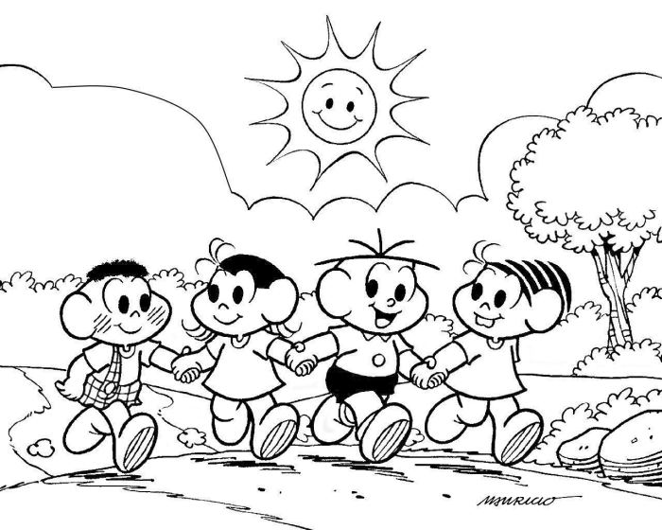
Links de vídeos
https://youtu.be/K7OLb4wNQ3g
https://youtu.be/_VpMmeWLNX8
Escola Cebolinha
Nome: _______________________________________
Quantidades
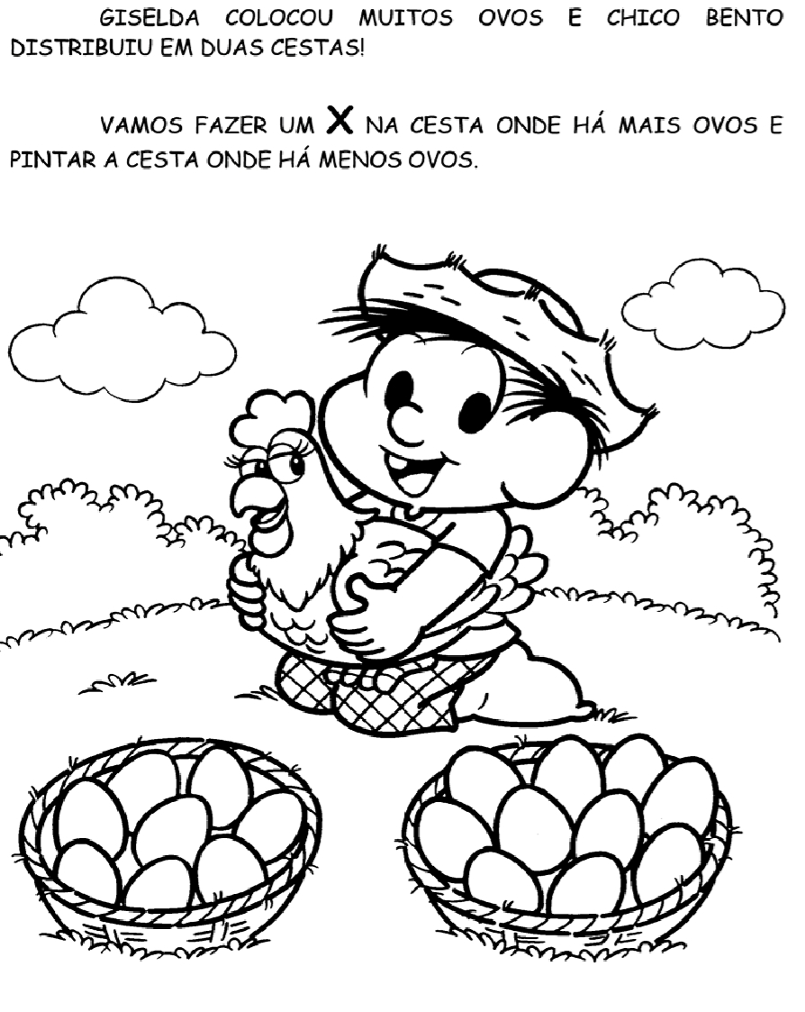

Escola Cebolinha
Nome: _______________________________________
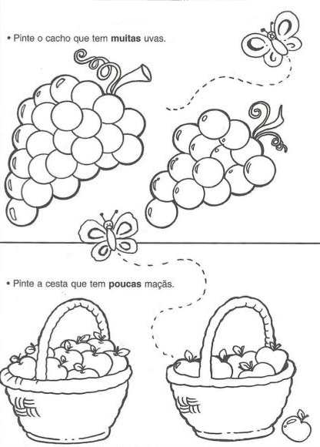
Quantidades

Escola Cebolinha
Nome: _______________________________________
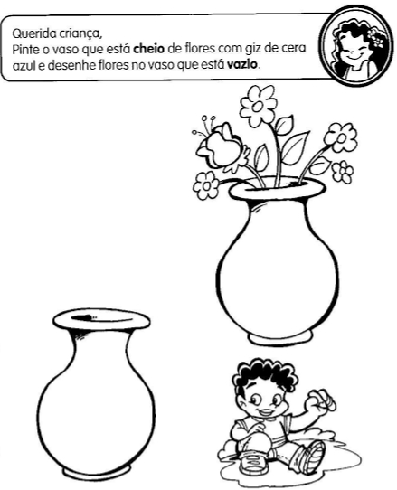
Quantidades

Escola Cebolinha
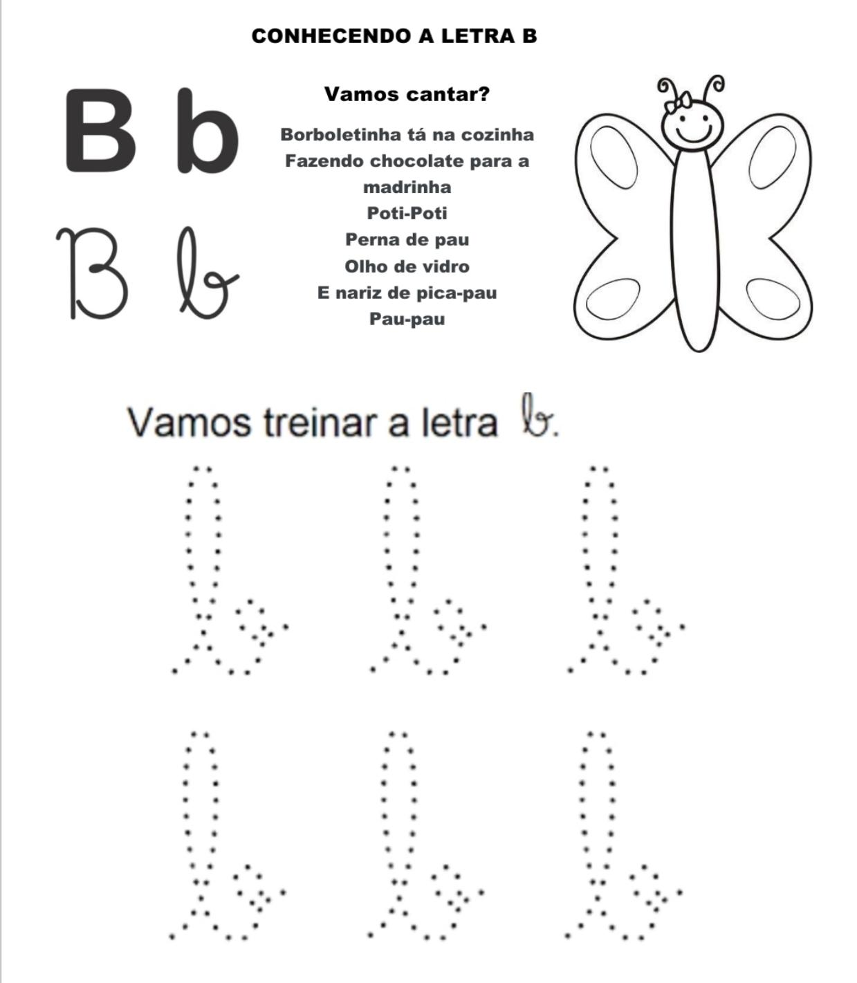
Nome: _______________________________________

Escola Cebolinha
Nome: __________________________________________
As partes das plantas
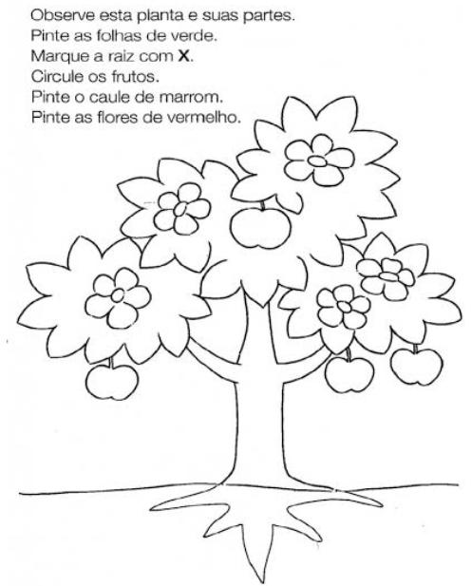

Vamos realizar uma atividade para mamãe?

Com ajuda de um adulto recorte o cartão.
Depois faça um belo desenho para sua mãe e por último dê o cartão de presente para sua mamãe.
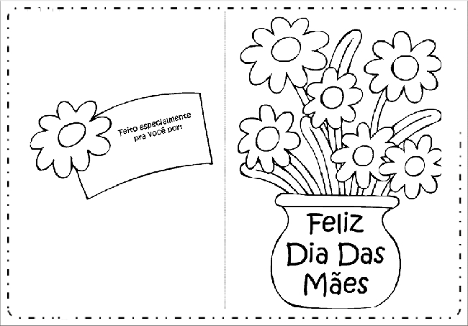
Mãe: o amor mais bonito que existe.
Um Feliz Dia das Mães para todas vocês que fazem desse amor o mais belo de todos.
Parabéns!!!

Centro Educacional Brasil Portugal
Teacher: Márcia Cristine | Subject: English | Class:Pré 1
Name:_________________________________________________

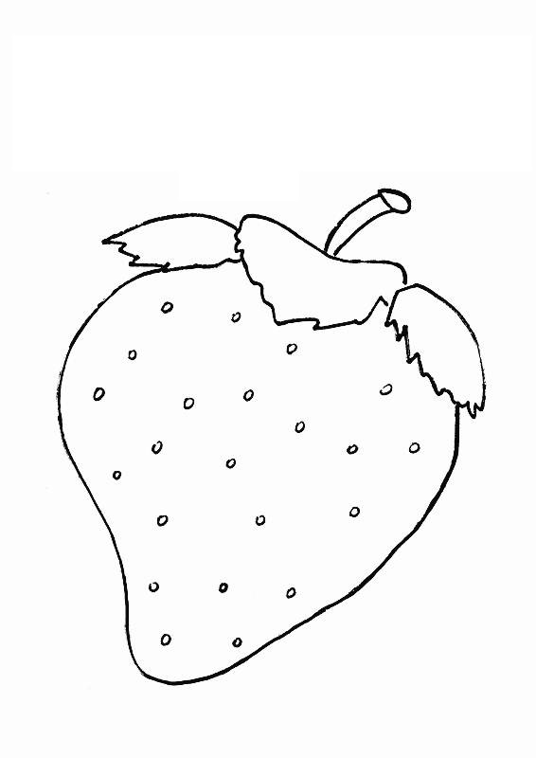
- Let’s color in RED:
(Vamos colorir de vermelho:)

